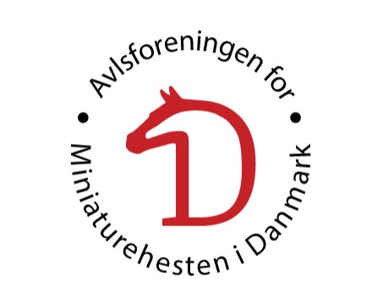

|  |  |
| --- | --- |
| **Føl og Plagskue** | **Dato: 16/8 - 2025** |

**Tilmeldes følgende klasse:**

Medlemspris: Kr. 400 ,-

Ikke-medlemspris: Kr. 700 ,-

Sæt kryds herunder:

|  |  |  |
| --- | --- | --- |
| **Hingsteføl:** | **Hoppeføl:** | **Vallakker:** |
| 1 års hingste | 1 års hoppe | 1 års vallak |
| 2 års hingste | 2 års hoppe | 2 års vallak |

Ved forsinket tilmelding pålægges et ekstra gebyr på 200 kr. pr. tilmelding

**Hest:**

|  |  |  |  |
| --- | --- | --- | --- |
| ID nr: | Reg.nr: | | |
| Navn: |  | | |
| Fødselsdato: | Køn: | |  |
| Far: |  | Reg.nr: | |
| Mor: |  | Reg.nr: | |
| Morfar: |  | Reg.nr: | |

**Ejer:**

|  |  |
| --- | --- |
| Navn: |  |
| Adresse: |  |
| Post nr: | By: |
| E- mail: | Medlems nr/mobil: |
| Medlem af Avlsforbund (ja/nej): |  |

**Beløb til betaling:**

|  |  |
| --- | --- |
|  | **Kr.:** |
| **Medlem:** |  |
| **Ikke medlem:** |  |

**Betaling:**

|  |  |
| --- | --- |
|  | **Betalingsmetode:** |
|  | Bankkonto Reg. Nr. **9570** Kontonr.: **0012164351** |
| **I alt Kr.:** | Tilmelding sendes til**:**  **tilmelding.mhdk@gmail.com** |
| Bemærkninger:  Dato /Underskrift: |  |